**IPC管理中心功能手册**

目录

**一、接口聚合框架（IPC）简介** 2

**二、IPC管理中心简介** 2

**三、IPC管理中心功能介绍** 2

**（一）接口和方法管理** 3

**1、添加接口和方法** 3

**2、查看所有接口** 4

**3、查看所有方法** 5

**（二）接口调用关系管理** 6

**1、添加接口调用关系** 6

**2、查看当前接口关系** 6

**（三）管理负载IP地址** 7

**（四）通知接口更新和编译代理类** 7

**（五）接口综合状态监测** 8

**一、接口聚合框架（IPC）简介**

为了使系统有更好的可扩展性、稳定性、安全性而新设计的系统架构。大致来说，是一个聚合中心核心webservice（独立服务器独立域名），一套固定的动态链接库（就是几个dll），外加一堆按业务分别部署到不同集群下的独立业务中心（分别具有独立域名）。

部署过程大致是，在聚合中心核心webservices内，配置好其他业务服务接口之间的关系，然后通知业务接口更新这些关系列表，以生成本地代理类。 最后在程序中，简单的按照需要调用接口，无需关心类、方法名、接口在哪等一系列复杂的东西。 接口之间的请求，会自动由独立的负载均衡服务器进行负载。整个框架在.Net4.0环境下实现。接口聚合框架要解决的问题如下：

* 所有接口的历次被调用，均可开启详细日志。
* 允许异步、同步接口的各种组合调用。
* 在接口调用意外失败后，可以附加自定义的回滚机制。
* 及时发现不通畅的接口。
* 对所有各系统的接口调用语法，变得完全统一。
* 各程序开发时，无需再进行webservice的引用。甚至可以忽略接口的存在。
* 所有接口之间，用于业务的互相调用必须经过此聚合集群。
* 统一的链接库，供其他接口引用。
* 统一的数据库处理层。方便后期改进拓展。
* 有利于后期架构调整和拓展。
* 方便分析各业务集群的负载容量，以便于寻找瓶颈合理调整架构。

**二、IPC管理中心简介**

IPC管理中心，全称为“接口聚合管理中心”，是用来管理接口聚合框架中的各个接口、方法、关系等数据的系统；主要功能包括：

* 管理和查阅每个接口的详细作用和及方法。
* 管理和查阅所有方法的具体使用规则。
* 管理和查阅接口之间的调用关系。
* 管理和查阅负载IP地址及其状态。
* 方便快捷的通知各负载IP进行接口更新

IPC管理中心的地址：<http://ipc.ipc.com/IPCadmin/default.aspx>

**三、IPC管理中心功能介绍**

IPC管理中心的界面样式如下图1所示：

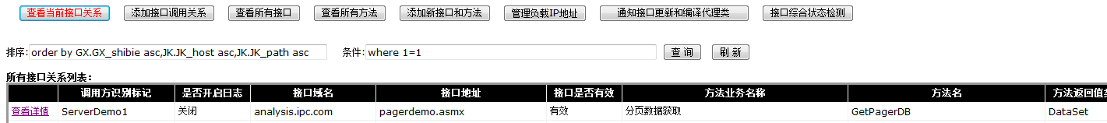

图1 IPC管理中心界面

管理中心中的各个界面分为数据列表类、数据添加修改类两种。

图1为数据列表类的样式。最上方为IPC管理中心功能按钮，点击按钮分别显示对应的功能页面。第二部分为查询、排序语句部分，可以通过自行修改其中的sql语句实现不同条件的查询和不同规则的排序。第三部分为数据列表，显示对应的数据信息。

下面按照功能对IPC管理中心的使用进行介绍。

**（一）接口和方法管理**

接口和方法管理通过“添加接口和方法”、“查看所有接口”、“查看所有方法”三个按钮完成。



**1、添加接口和方法**

此功能用来添加接口以及接口中的方法。已经添加过的接口如果要新增加方法，也通过此功能完成。页面样式如下图2所示：

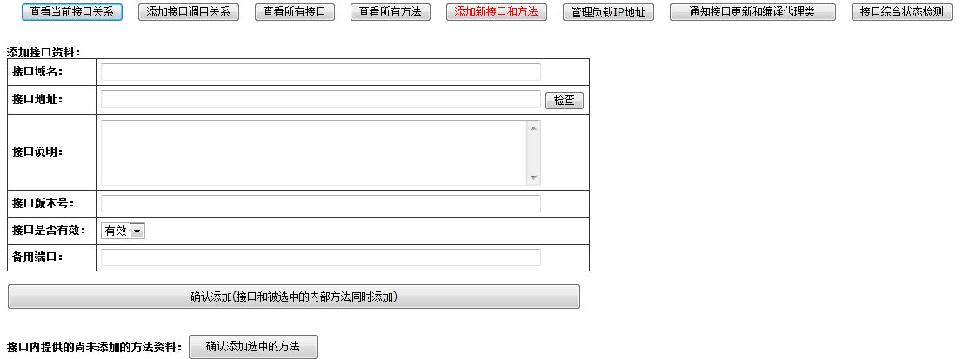

图2 添加接口和方法页面

页面分为两部分，上方为接口信息，下方为接口中包含的尚未添加的方法列表。输入接口域名、接口地址后点击“检查”按钮，系统会自动检查所填端口的情况，并将对应信息显示在界面上。如下图3所示：

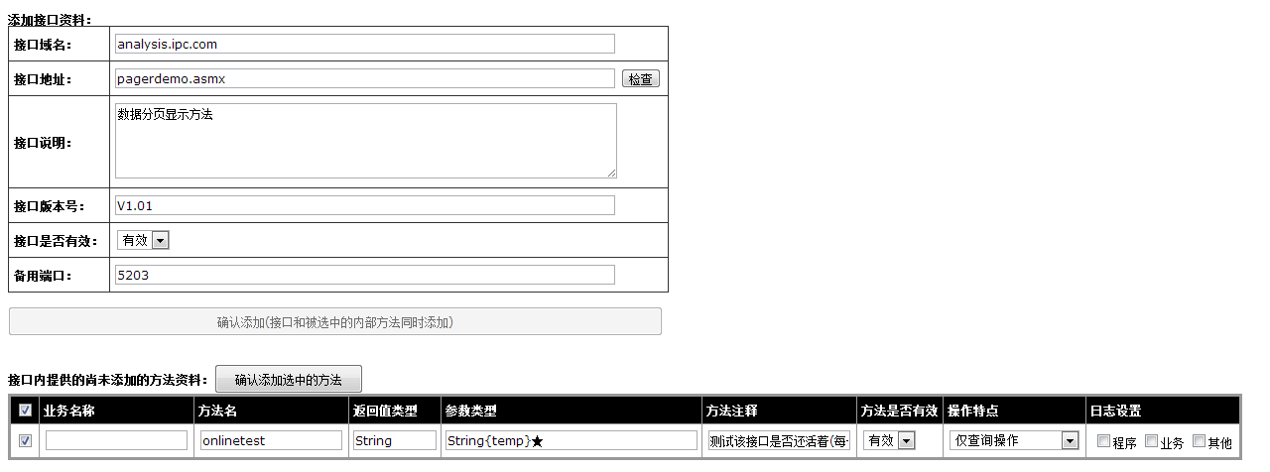

图3 点击“检查”按钮后页面

* “接口说明”自动获取webservices的description的文字，可根据需要进行修改。
* 接口版本号：自行填写。无固定要求
* 备用端口：用于通知负载IP地址进行接口更新等操作。暂无固定端口号。
* 业务名称：唯一标示方法的中文名称，自动获取程序中webmethod的messagename的内容。所有接口中的业务名称不允许重复。
* 方法名：方法的实际名称，系统自动获取。
* 返回值类型、参数类型：根据方法的实际情况自行填写，参数类型如果有多个，用“|”分割。
* 方法注释：系统自动获取webmethod的description的内容，可根据需要自行修改。要求写清楚方法的主要作用、传入参数的要求及返回值的结构等。
* 操作特点：指对数据库的操作属于哪个种类。
* 日志设置：用于确定此方法是否需要开启运行日志以及开启日志的种类。不选为关闭日志。

如果接口没有添加过，则“确认添加（接口和被选中的内部方法同时添加）”按钮可用，“确认添加选中的方法”按钮不可用。如果接口已经添加过，则按钮可用性相反。

信息输入完成后，点击对用的按钮即可完成保存。

**2、查看所有接口**

此功能用于查看已经添加的所有接口信息。页面样式如下图4所示：

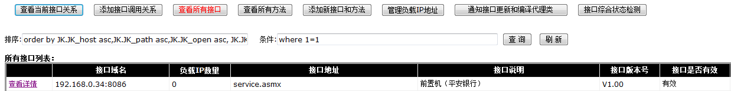

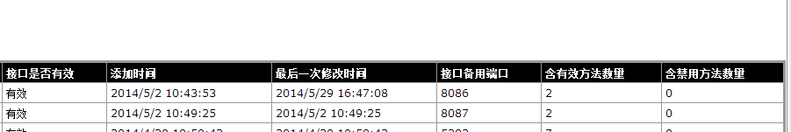

图4 查看所有接口

列表中显示所有已添加过的接口信息。其中部分主要字段对应的数据库字段名称（即用来查询、排序的字段名）：

* 接口域名：JK.JK_host，
* 负载IP数量：从负载IP地址表中自动获取
* 接口地址：JK.JK_path
* 接口说明：JK.JK_shuoming
* 接口版本号：JK.JK_banben
* 接口是否有效：JK.JK_open（值为0禁用，1有效）
* 添加时间：JK.JK_addtime

点击“查看详情”在新页面打开所查看信息的详情页面。如下图5所示：

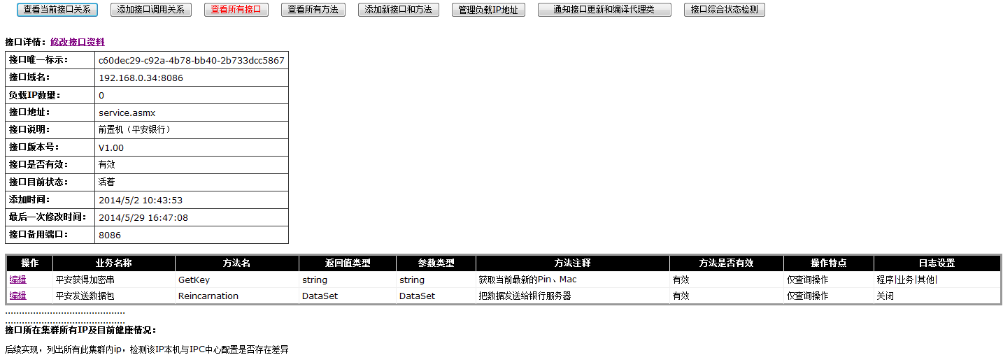

图5 查看接口详情

通过“修改接口资料”可以再新窗口完成修改资料操作。通过列表中的“编辑”按钮，可以在当前页面完成方法的修改操作。如果该方法已经在“接口调用关系”中存在，则系统会在点击“编辑”时给出提示信息，提醒谨慎修改。

**3、查看所有方法**

用于查看所有已经添加的方法。如下图5所示：

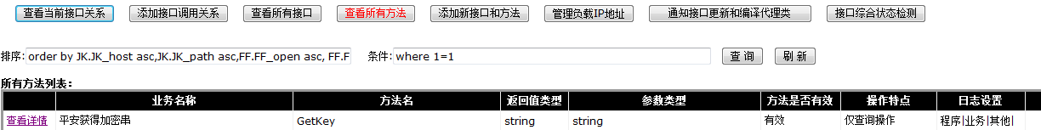

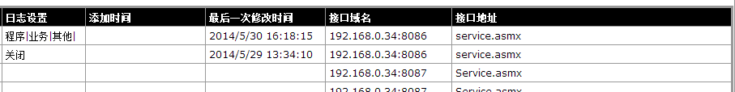

图6 查看所有方法页面

列表中显示所有已经添加过的方法及其所属的接口基本信息。其中主要字段对应的数据库字段名称（用于排序、查询）为：

* + 业务名称：FF.FF_yewuname
  + 方法名：FF.FF_name
  + 方法是否有效：FF.FF_open（值为0禁用，1有效）
  + 操作特点：FF.FF_CorE（值为0仅查询操作，1有插入或更新操作）
  + 日志设置：FF.FF_log（程序、业务、其他，多项中间用“|”分割）
  + 接口域名：JK.JK_host
  + 接口地址：JK.JK_path

点击“查看详情”系统会在新窗口打开方法详情页面，通过其中的“修改方法资料”功能，可以完成方法信息的修改。

**（二）接口调用关系管理**

接口调用关系管理通过“添加接口调用关系”、“查看当前接口关系”两个按钮完成。



**1、添加接口调用关系**

用于新增接口调用关系数据。页面如下图7所示：

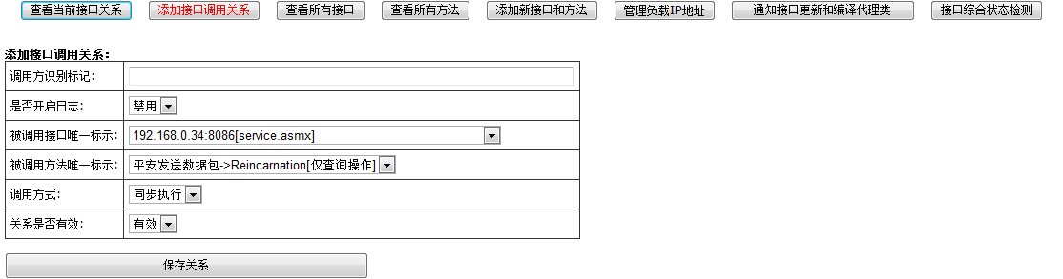

图7 添加接口调用关系页面

* + 调用方识别标记：调用此接口的一方的名称。对于web，是指调用方所属应用程序进程池的名称（就目前交易平台而言，就是每个文件夹的名称），对于软件，是指软件配置中给软件取的名称。
  + 是否开启日志：此处的日志指的是ipc调用功能是否正常运行的日志。与方法中的日志概念不同。

将页面中的信息填写完整后，点击“保存关系”按钮即可完成保存操作。

**2、查看当前接口关系**

用于查看所有已经添加的接口关系数据。页面如下图8所示：

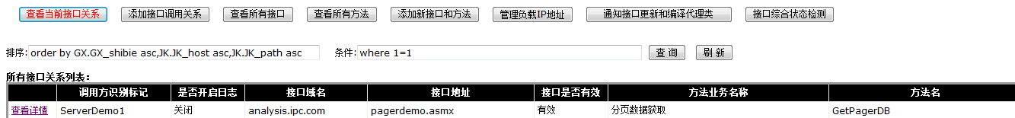



图8 查看所有接口关系页面

点击“查看详情”系统会在新窗口打开接口关系详情页面。通过详情页面中的“修改接口关系数据”操作可完成接口关系的修改。

**（三）管理负载IP地址**

此页面中包含了添加、查看、修改功能。页面如下图9所示：

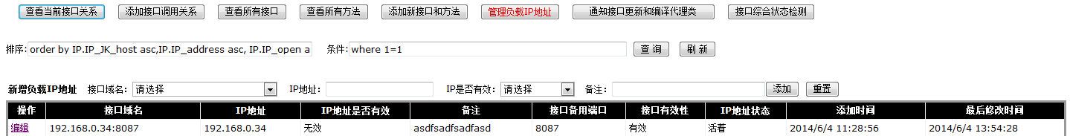

图9 管理负载IP地址页面

通过页面中的“新增负载IP地址”可以完成新增功能。列表中显示的是所有已经添加所有数据。通过列表中的“编辑”按钮，可以在当前页面完成数据信息的编辑操作。

数据列表中的主要字段对应的数据库字段名（用于排序、查询功能）为：

* + 接口域名：IP.IP_JK_host
  + IP地址：IP.IP_address
  + IP地址是否有效：IP.IP_open（值为0挂了、1活着）
  + 接口有效性：JK.JK_open（值为0禁用、1有效）

**（四）通知接口更新和编译代理类**

用于通知有效的负载IP进行接口更新操作。页面如下图10所示：

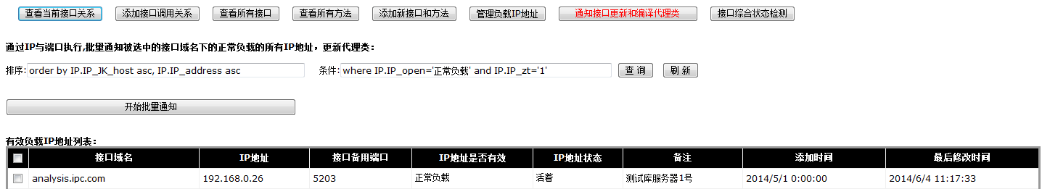

图10 通知接口更新页面

列表中列出所有有效的负载IP地址信息。可选中需要更新的数据执行更新操作。部分主要字段对应的数据库字段名称（用于排序、查询功能）：

* + 接口域名：IP.IP_JK_host
  + IP地址：IP.IP_address
  + IP地址是否有效：IP.IP_open（值为0挂了、1活着）

点击“开始批量通知”按钮，系统执行的操作为：**通过IP与端口执行,批量通知被选中的接口域名下的正常负载的所有IP地址，更新代理类。**

**（五）接口综合状态监测**

**此功能目前暂未实现，后续实现后增加说明。**

**2014/6/7 时燕整理**